Tarea para 3° grado 05 de junio
Ciencias Sociales:
- Completá la ficha N° 34 del libro.

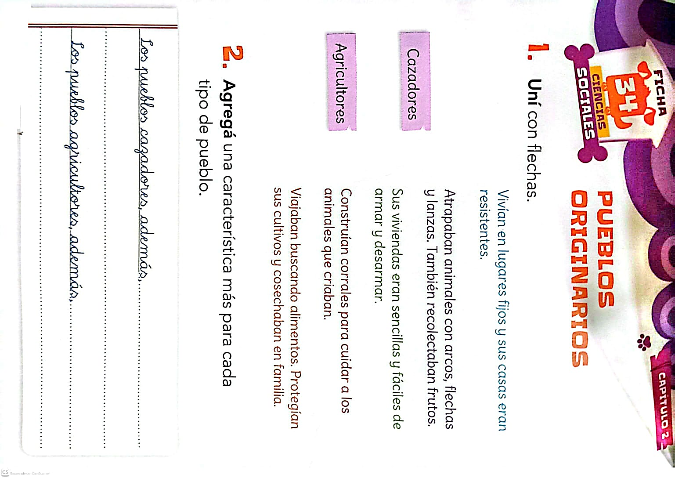

Ciencias Naturales

- Escribí las partes del sistema respiratorio.

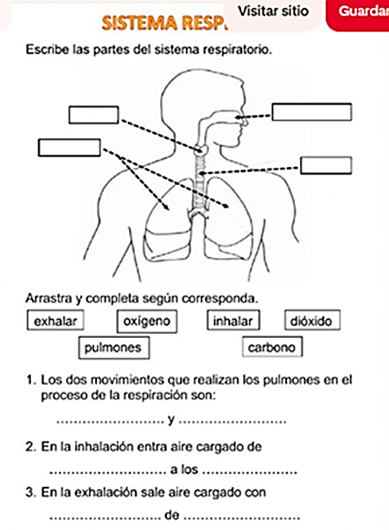

Fecha de Entrega: 08/06/2026
Notif.:

